 | Do not manually edit this table.
Title | Professzionális Magatartás 1
Status | final

Professzionális Magatartás 1

Jogi nyilatkozat:
Eme publikációnak semmilyen része nem reprodukálható, nem tárolható visszakeresési rendszerben és nem továbbítható sem elektronikus, sem mechanikus, sem fénymásolat vagy hangfelvétel formájában a kiadó előzetes írásos engedélye nélkül.

Megjegyzés:
A kiadó semmiféle felelősséget nem vállal személlyel vagy tulajdonnal történt sérülésért vagy kárért a termék felelőtlen vagy gondatlan használatára vonatkozóan, sem egyéb használatból, sem az alábbi anyag által tartalmazott módszerek, termékek és instrukciók vagy ötletek üzemeltetéseiből adódóan.

Leonardo Innováció transzfer Gyorsan Fejlődő Vállalkozások Coachai Projekt

Gyorsan Fejlődő Vállalkozások Coachainak Kompetencia Keretrendszere

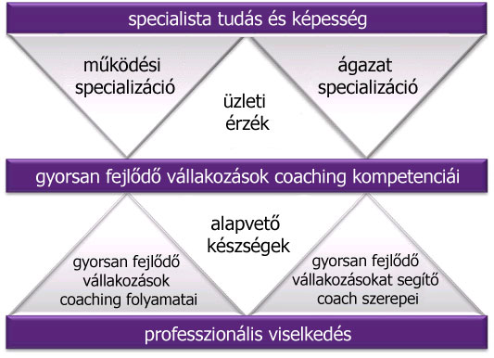 | A Gyorsan Fejlődő Vállalkozások általános és meghatározott coaching szolgáltatásainak kivitelezéséhez a Gyorsan Fejlődő Vállalkozások Coach-ainak különféle viselkedések, képességek és tudás egyensúlyára van szükségük. A Gyorsan Fejlődő Vállalkozások Coaching programjának kivitelezése során Különböző szerepeket vállalnak, mint a coach, segítő, mentor, tréner, tanácsadó, közvetítő és konzultáns szerepe. Míg minden egyes szerep másra irányul, mindegyik bizonyos alapvető készségek egységére támaszkodik. Habár nem lehetetlen, de valószínűtlen, hogy a Gyorsan Fejlődő Vállalkozást Segítő Coachok többsége mindegyik szerepben megfeleljen, viszont valószínű, hogy 2 vagy több szerepben képesek lesznek megfelelni.  A Gyorsan Fejlődő Vállalkozásokat Segítő Coachoknak szükségük van egy minimális szintű üzleti érzékre, és képesnek kell lenniük támogatni a Gyorsan Fejlődő Vállalkozásokat a coaching folyamat révén. Mindezek felett a Coachoknak professzionálisan és etikusan kell megnyilvánulni.  A keretrendszer a hierarchia 3 szintjét tartalmazza:  - Specialista Tudás és Képesség  - Gyorsan Fejlődő Vállalkozásokat Segítő Coachok kompetenciái és  - Professzionális Magatartás.

Specialista Tudás és Képesség: magában foglalja azt a funkcionális és az ágazati szakértelmet, amellyel a Coach rendelkezik

Gyorsan Fejlődő Vállalkozásokat Segítő Coachok kompetenciái: a Gyorsan Fejlődő Vállalkozások Coachingjának alapvető képességeiből, eszköztárából és technikáiból áll, melyek nélkülözhetetlenek a Gyorsan Fejlődő Vállalkozások Coaching szolgáltatásainak kivitelezéséhez

Professzionális Magatartás: olyan professzionális és etikai viselkedésformákból áll, amelyeket a Gyorsan Fejlődő Vállalkozásokat Segítő Coachoknak szükséges demonstrálni

Minden szint felbontható viselkedések és tudáselemek, képességek és szerepek összességére, amelyek átfogó keretrendszert adnak a Gyorsan Fejlődő Vállalkozások Coachai számára.

A Keretrendszer struktúrát biztosít, amelyben potenciális és már létező Coachok értékelhetik teljesítményüket abból a célból, hogy javítsák és fejlesszék tudásukat, képességeiket és kompetenciájukat. A keretrendszer nem annak eldöntésére szolgál, hogy valaki kompetens-e avagy sem, hanem a jó gyakorlatok bemutatására és önfejlesztésre.

A Gyorsan Fejlődő Vállalkozásokat Segítő Coachok Fejlesztési Programja

A Gyorsan Fejlődő Vállalkozásokat Segítő Coachok Fejlesztési Programja tartalmazza a következő online tanulási modulokat, hogy támogassa a jelenlegi és a potenciális Gyorsan Fejlődő Vállalkozásokat Segítő Coachokat önfejlesztésük során:

Gyorsan Fejlődő Vállalkozásokat Segítő Coach Szerepei

- Mint Coach
- Mint Tréner
- Mint Segítő
- Mint Tanácsadó
- Mint Mentor
- Mint Közvetítő
- Mint Konzultáns

Gyorsan Fejlődő Vállalkozásokat Segítő Coach Alapvető Készségei Első rész

- Bizalmi Kapcsolat Építése
- Párbeszéd az Ügyfelekkel
- Kérdezési Stratégiák
- Aktív Odafigyelés

Gyorsan Fejlődő Vállalkozásokat Segítő Coach Alapvető Készségei Második rész

- Kihívás
- Kritikus gondolkodás
- Reflexió
- Áttekintés és Felismerés
- Visszajelzés

Gyorsan Fejlődő Vállalkozásokat Segítő Coach Alapvető Készségei Harmadik rész

- Cél Felállítása
- Akcióterv Készítése
- Coaching Erőforrások
- Tudás Transzfer

Gyorsan Fejlődő Vállalkozások Coaching folyamatai

- 1 lépés: Elköteleződés
- 2 lépés: Felderítés
- 3 lépés: Jövőkép
- 4 lépés: Végrehajtás
- 5 lépés: Áttekintés és Fenntartás

Gyorsan Fejlődő Vállalkozásokat Segítő Coach Professzionális Magatartása Első Rész

- Kapcsolat az Ügyfelekkel
- Professzionális Csapatmunka

Gyorsan Fejlődő Vállalkozásokat Segítő Coach Professzionális Magatartása Második Rész

- Személyes Fejlődés
- Etikai és Professzionális Gyakorlatok

Gyorsan Fejlődő Vállalkozásokat Segítő Coach Professzionális Magatartása Harmadik Rész

- Kiértékelés
- Személyes Hatékonyság

A modul célja és célkitűzései

Cél:

- Feltárni a Gyorsan Fejlődő Vállalkozásokat Segítő Coach Professzionális Magatartását az Ügyfél Kapcsolatok és a Professzionális Csapatmunka területein

Célkitűzések:

- A modul végére érve Ön megérti, hogyan:

- Építsen kapcsolatot ügyfelekkel közös bizalomra és tiszteletre alapozva

- Egyezzen meg ügyfeleivel a Gyorsan Fejlődő Vállalkozások coaching folyamatán és protokolljain

- Készítsen tervet, hogyan fejlessze ki kapcsolatainak professzionális hálózatát

- Használjon professzionális hálózatokat információ keresésére, és ajánlatok és bemutatkozások forrásaként

- Értékelje a jelenlegi és jövőbeni csapatmunka költségeit és hasznait

Kapcsolat az Ügyfelekkel

Gyorsan Fejlődő Vállalkozásokat Segítő Coach szoros kapcsolatot épít ki ügyfeleivel.

Az ügyfél és a coach kapcsolatát kölcsönös bizalomra és tiszteletre kell építeni. Az ügyfeleknek nagyon érzékeny információkat kell átbeszélniük és megosztaniuk érzéseikről, értékeikről és érzelmeikről, csakúgy, mint bizalmas információkat üzletükről. Habár az összes Gyorsan Fejlődő Vállalkozásokat Segítő Professzionális Coaching Magatartás fontos, talán a legkritikusabb az Ügyféllel való Kapcsolat.

Gyorsan Fejlődő Vállalkozásokat Segítő Coachnak muszáj:

- Megértenie az ügyfél értékeit, szükségleteit és követelményeit
- Stabilizálni a kölcsönös bizalmat és tiszteletet
- Nyitott és tisztességes, kétoldalú gondola, vélemény és információ-folyamot létrehozni az ügyfelekkel
- Irányítani az ügyfél elvárásait
- Megállapodni az ügyfelekkel a folyamatokban és protokollokban, amelyet használni fognak
- Megegyezni a kapcsolat szerződéses természetében az ügyfelekkel
- Különféle kommunikációs módszerekkel kommunikálni a ügyfelekkel
- Pontos adatokat fenntartani az ügyfelekkel való interakciókról
- Időszakosan reflektálni az ügyfelekkel való kapcsolat minőségére
- Irányítani a coach - ügyfél kapcsolat lezárását

A Gyorsan Fejlődő Vállalkozások Coachingjának Folyamata
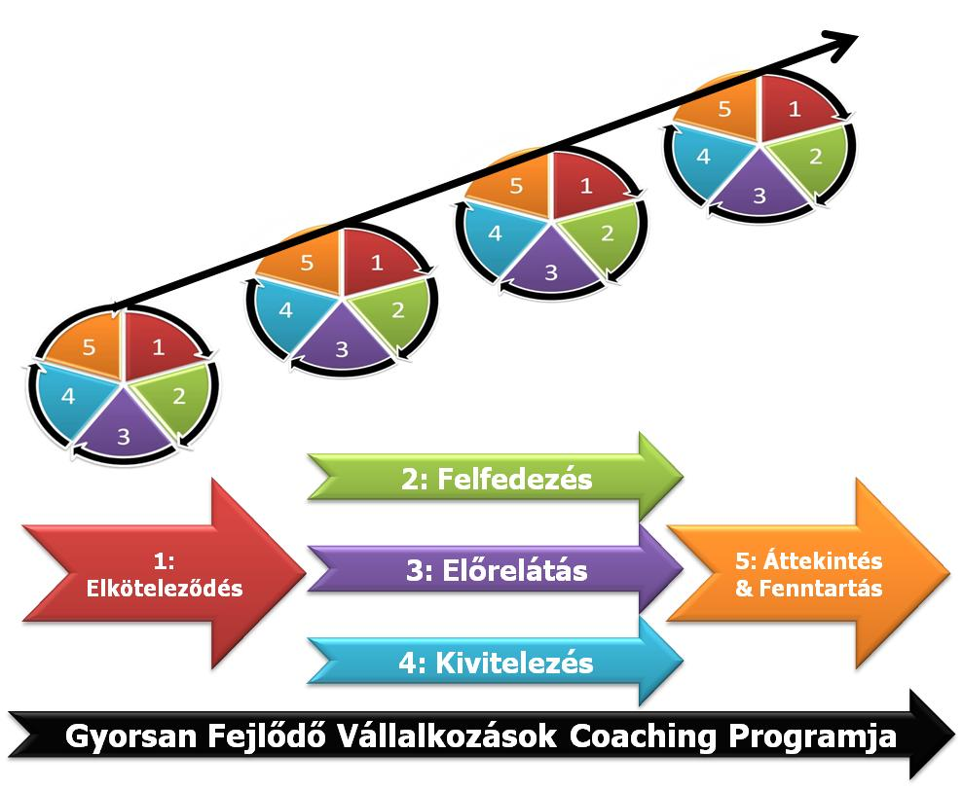

Gyorsan Fejlődő Vállalkozásokat Segítő Coachnak szüksége van arra, hogy felismerje, hogy az ügyfél igényei változnak a coaching kapcsolat folyamán és így a Gyorsan Fejlődő Vállalkozásokat Segítő Coaching Folyamat kezdetén (Első állomás: Elköteleződés) használt coaching stílus valószínűleg különbözni fog a 4. állomástól, az Végrehajtástól és az 5. állomástól, az Áttekintés és Fenntartástól.

Az ügyfél - coach kapcsolat minden egyes szakasza összekapcsolódik számos kérdéssel és potenciális problémával, amelyek hatással lehetnek a kapcsolat természetére.

Kapcsolat szakasza | Elsődleges Kérdések | Kapcsolat Fókusza
1. fázis: Elköteleződés | - Bizalom építése  - Egymás értékeinek megértése  - Definiálni és megegyezni a kapcsolat természetéről  - Megállapodni a coaching folyamatról és az ügyfél törekvéseiről | Ügyfélközpontú fókusz
2. fázis: Feltárás | - Problémák és kérdések definiálása és feltárása  - Számos diagnosztikai eszköz és technika használata a múltbeli és jelenlegi teljesítmény megértéséhez  - Felfedezni a problémák gyökerét és reflektálni az ügyfél következtetéseire | Problémaközpontú fókusz
3. fázis: Jövőkép | - Feltárni az ügyfél értékeit és megérteni, hogy mit akarnak elérni, és miért  - Azonosítani a potenciális megoldásokat, erőforrás kérdéseket és kockázatokat  - Megerősíteni a lehetőségek és megoldások megértését | Megoldásközpontú fókusz
4. fázis: Végrehajtás | - Segíteni az ügyfeleknek kiválasztani egy vagy több lehetőséget, hogy sikert érjenek el  - Akcióterv vázlatokat készíteni, hogy sikert érjen el, és biztosítani a tervhez szükséges erőforrásokat  - Érvényesíteni az ügyfél elkötelezettségét és terveit | Stratégiaközpontú fókusz

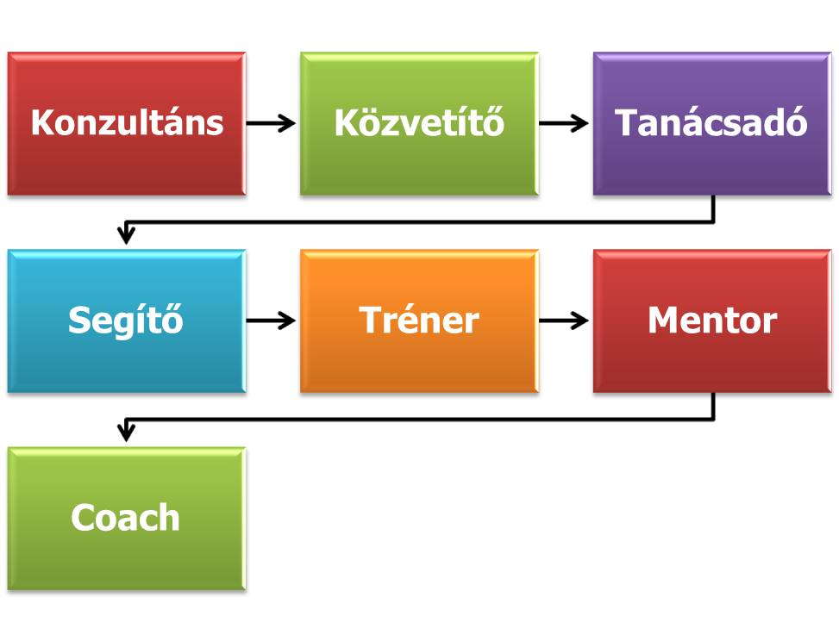 | Az ügyfél - coach kapcsolat különböző fázisainak és az ügyfél szükségleteinek megértése lehetővé teszi a Gyorsan Fejlődő Vállalkozásokat Segítő Coach számára, hogy mozogjon a Gyorsan Fejlődő Vállalkozásokat Segítő Coachok különféle szerepei között.  A Gyorsan Fejlődő Vállalkozásokat Segítő Coachok leggyakrabban használt szerepei a bal oldalon láthatóak. A Gyorsan Fejlődő Vállalkozásokat Segítő Coachok szerepről szerepre váltanak, ahogyan az ügyfél szükségletei megkövetelik. Fontos, hogy az ügyfél megértse azt, hogy a Gyorsan Fejlődő Vállalkozásokat Segítő Coach melyik szerepet tölti be az adott időpontban.  Valószínűtlen, hogy a Gyorsan Fejlődő Vállalkozásokat Segítő Coach egyenlően kompetens mindegyik szerepben, így gyakran szükséges más specialistákat és szakembereket közvetíteni, ha igény van rá.

A Gyorsan Fejlődő Vállalkozásokat Segítő Coachoknak képesnek kell lenniük megfelelő képességek széles körét alkalmazni, mely illeszkedik az ügyfél - coach kapcsolat adott lépcsőfokához, és a Gyorsan Fejlődő Vállalkozásokat Segítő Coaching Folyamathoz. Ezek közé a képességek közé tartozik a bizalom kiépítése, a hatékony kérdezési stratégiák használata, az aktív odafigyelés, a kihívás, a cél felállítása és az akcióterv készítése, amelyek a Gyorsan Fejlődő Vállalkozásokat Segítő Coaching alapvető Készségei közé tartoznak.

Ügyfélközpontú Megközelítés

Habár a Gyorsan Fejlődő Vállalkozásokat Segítő Coaching Folyamat első lépése, az Elköteleződés különösen ügyfélközpontú, fontos, hogy minden alkalommal foglalkozzunk az ügyfél igényeivel. Nincsen egyetlen legjobb megközelítés arra, hogyan menedzseljük kapcsolatainkat az ügyfelekkel, kivéve azt az igényt, hogy a Gyorsan Fejlődő Vállalkozásokat Segítő Coachnak rugalmasnak és alkalmazkodónak kell lennie.

 | Textentry1
Title | Ügyfélközpontú Kapcsolatok
Text | Mit gondol, mik a legfontosabb összetevői egy hatékony ügyfélkapcsolatnak, a Gyorsan Fejlődő Vállalkozásokat Coachingja során?
Feedback | A siker legfontosabb összetevői közé tartoznak:  - Folyamatosan összekötni a Gyorsan Fejlődő Vállalkozások Coaching Programját a vállalkozás specifikus jövőképével, stratégiai terveivel és célkitűzéseivel  - Biztosítani, hogy egyetértés van az összes érdekelt között a coaching programmal kapcsolatos elvárásaikat illetően  - Megbizonyosodni róla, hogy a coaching program célkitűzései és javasolt kimenetelei realisztikusak az egyeztetett időtartamon belül  - világos, mérhető és realisztikus célkitűzésekben megállapodni, és a folyamattal szemben rendszeresen áttekinteni őket  - Megfelelő adatgyűjtési feladatot és folyamatot végrehajtani, a coaching program megkezdése előtt  - Megegyezni a coaching program szabályzatában, beleértve a coaching folyamatot, protokollokat, szerepeket és felelősségi köröket  - Erős igény felmérésre vagy diagnosztikai feladatra vállalkozni, így a okok gyökerei azonosíthatóak és kezelhetőek  - Megállapodni a coaching program kimeneteleiről, monitorozásáról és kiértékeléséről  - Megbizonyosodni arról, hogy az ügyfél rendelkezik az elkötelezettséggel és erőforrásokkal, hogy kivitelezze a megoldásokat és tevékenységeket  - Becsületes és nyitott kapcsolatot építeni ki az ügyfelekkel, amely kölcsönös tiszteleten és bizalmon alapul  - Az ügyfél tartozzon elszámolással az akciótervek végrehajtását illetően  - Befejezni és kiértékelni a coaching programot egy adott időpontban

Ügyfél Megbeszélések

A jó ügyfél megbeszélések kulcsfontosságúak egy hatékony ügyfélkapcsolathoz, különösen a kezdeti megbeszélések során, amikor a cél stabilizálni az ügyfél szükségleteit és elvárásait, és feltárni a coaching program tervezett céljait. A kezdeti megbeszélések során a Gyorsan Fejlődő Vállalkozásokat Segítő Coachoknak meg kell célozniuk az ügyfél kulcskérdéseinek, céljainak és elvárásainak a feltárását.

Három kérdést kell megválaszolni a kezdeti megbeszélések végéhez érve, amely lehetővé teszi a coaching program vázlatának a kivitelezését.

- Mika z ügyfél problémái, kihívásai, kérdései és szükségletei?

- Mik az ügyfél elvárásai a Gyorsan Fejlődő Vállalkozásokat Segítő Coach-al kapcsolatban a tervezett célok és elérni kívánt eredmények tükrében?

- Milyen hozzáadott értéket tud a Gyorsan Fejlődő Vállalkozásokat Segítő Coach valóban szolgáltatni az ügyfélnek?

Tervezzen a kezdeti ügyfél megbeszélésekre
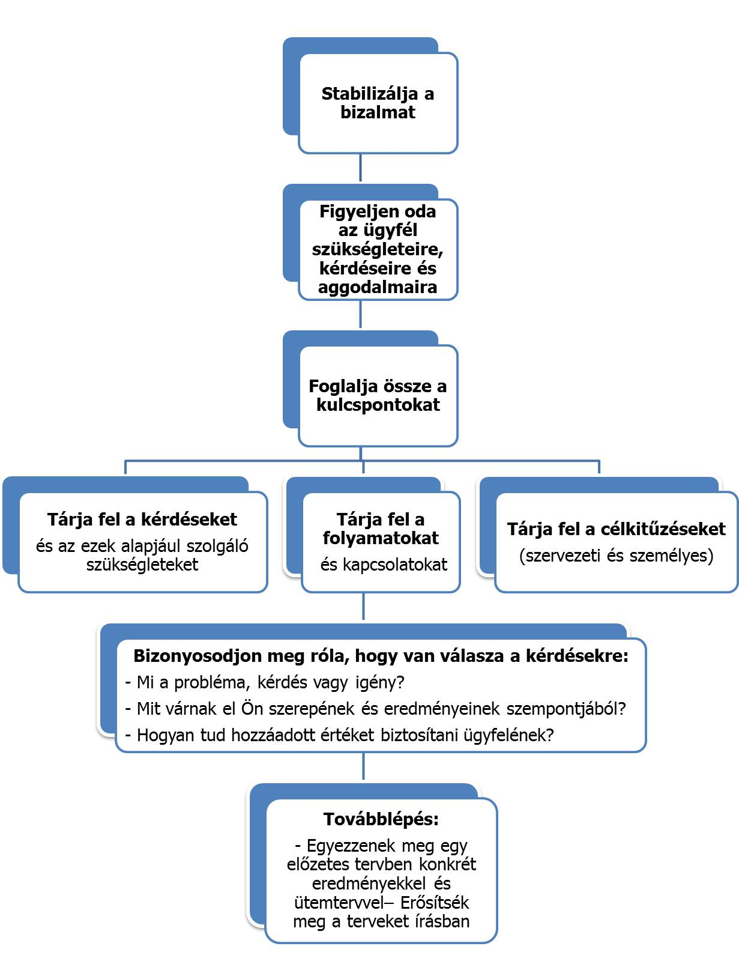

A kezdeti megbeszélések végére érve fontos, hogy mind a Gyorsan Fejlődő Vállalkozásokat Segítő Coach, mind az ügyfél megértse és megegyezzen a kulcskérdésekről, az egymással szembeni elvárásokról és a következő lépésről. Jó gyakorlat a Gyorsan Fejlődő Vállalkozásokat Segítő Coach számára, hogy írásban is megerősítse az elfogadott akciókat és így fontos, hogy pontos és átfogó jegyzetek készüljenek a megbeszélésről.

Habár a Gyorsan Fejlődő Vállalkozásokat Segítő Coaching folyamat bármelyik lépése során fontos képességek, az aktív odafigyelés, kérdezési stratégiák és technikák használata, mint pl. az összegzés, különösen fontosak a kezdeti megbeszélések folyamán. A bizalom kiépítésének szükségessége szintén fontos annak érdekében, hogy a Gyorsan Fejlődő Vállalkozásokat Segítő Coach képes legyen meglehetősen egyenes és kihívást jelentő kérdéseket feltenni, azért, hogy begyűjtse a kritikus információkat.

 | Textentry1
Title | Kezdeti Ügyfél Megbeszélések
Text | Mik az alapvető szabályai a kezdeti ügyfél megbeszélések irányításának? Azonosítson pár kulcsfontosságú vezérelvet, amelyekről úgy érzi, hogy elengedhetetlen, mikor először találkozik az ügyfelekkel.
Feedback | a kezdeti ügyfél megbeszélés nagyon fontos, és lehetőséget biztosít, hogy szakszerűnek, hozzáértőnek és kellemesnek tüntesse fel magát. Itt látható néhány a kulcs vezérelvek közül:  - Többet hallgasson, mint beszéljen  - Szerezze meg a potenciális ügyfél-beszélgetéseket  - Mindig érkezzen időben – ne túl korán, és sohasem késve  - Ismerje célkitűzéseit és stratégiáját a megbeszélésre  - Kérdezze meg, készíthet-e jegyzeteket és magyarázza el, hogyan fog ez segíteni Önnek  - Tisztázza, mennyi idejük van a megbeszélésre  - Fogadják el közösen a megbeszélés célkitűzéseit  - Biztosítson világos és lényegre törő bemutatkozás arról, hogy kicsoda Ön és bármelyik kollégája, aki szintén jelen van  - Ne mondja el nekik az élettörténetét és önéletrajzának magyarázatát  - Tegyen fel nyitott kérdéseket, hogy megbizonyosodjon afelől, hogy megértette a problémákat, kérdéseket és kihívásokat  - Használja a nonverbális viselkedéseket, hogy demonstrálja érdeklődését és megértését  - Összegezze és reflektáljon gondolataikra és megjegyzéseikre  - Tegyen fel ehhez hasonló kérdéseket: “Hogyan nézne ki a siker, hogyha ezt a projektet folytatná?”  - Készüljön fel arra, hogy kifejtse nem túl nagy mélységben a lehetséges továbblépési utakat és kezdeti gondolatait a feladatról  - Összegezze a kulcspontokat és fogadják el közösen a kulcstevékenységeket és a következő lépést  - Egyezzenek meg a következő megbeszélés időpontjában és dátumában  - Egyezzenek meg, hogyan fognak kapcsolatban maradni  - Készítsen teljes feljegyzést a megbeszélésről  - Írjon vagy e-mailezzen, hogy megerősítse, amikről tárgyaltak, és amikben megállapodtak  - Bizonyosodjon meg róla, hogy jól felkészülten megy a következő megbeszélésre

Bizalomépítés és Kérdések

Elengedhetetlen a bizalom kiépítése a kezdeti megbeszélések folyamán.

 | Textentry1
Title | Bizalom és Tisztelet stabilizálása
Text | Milyen tevékenységeket vagy viselkedésformákat használhat, hogy stabilizálja a bizalmat és a tiszteletet?
Feedback | A megbeszélés előtt Önnek lehetősége van:  - Utánanézni ügyfelének, és annyi mindent kideríteni róla, amennyi csak lehetséges  - Megerősíteni a megbeszélés helyszínét és időpontját írásban vagy e-mailben  - Bemutatni önmagát szakszerű, magabiztos módon  Stratégiák és technikák, amelyeket felhasználhat:  - Érkezzen időben, és nyújtson kezet magabiztosan (ne túl gyengén és ne túl erősen)  - Mosolyogjon, használja az ügyfél nevét és létesítsen szemkontaktust (az első benyomás számít!)  - Szánjon időt arra, hogy másról is beszéljen, mint az üzletről (keresse az érdeklődési körük nyomait az irodájukban)  - Állapodjanak meg a célban és a megbeszélés időtartamában  - Vegye tudomásul az ügyfele nézeteit és véleményeit  - Figyeljen oda aktívan az ügyfelére  - Kérdezze meg őket, nem bánják-e ha jegyzetel – ez azt mutatja, hogy odafigyel és ez fog segíteni Önnek előhívni a kulcspontokat  - Tegyen fel nyitott kérdéseket és érzékeny kiegészítő kérdéseket, hogy tisztázza a dolgokat  - Összegezzen és írjon körül, hogy demonstrálja, hogy megértette a problémát  - Használjon humoros megjegyzéseket, amely segít abban, hogy ne legyen túl komoly a megbeszélés  - Kerülje, hogy ítélkezzen, vagy leereszkedő legyen  - Legyen nyitott és becsületes a tudását, képességeit és tapasztalatának területeit illetően  - Ha nem ért valamit, tegyen fel tisztázó kérdéseket

Hogy bizalmat építsen az ügyfelekkel, a Gyorsan Fejlődő Vállalkozásokat Segítő Coachnak mesternek kell lennie a kérdezési stratégiákban. A kérdések fontos szerepet játszanak a kezdeti megbeszélések folyamán. Ráadásul az ügyfél problémájáról szolgáltatott információk segíthetnek fejleszteni az ügyfél:coach kapcsolatot.

Erős Nyitókérdések
A kezdeti ügyfél megbeszélések folyamán különösen fontosak a kérdések. A kérdések lehetőséget biztosítanak, hogy információkhoz jussunk, strukturáljuk a megbeszéléset és beszédre bátorítsuk az ügyfelet.

Itt egy példa arra, hogyan használható egy sor összefüggő kérdés az ügyfél megbeszélés irányítására és strukturálására, miközben bizalmi kapcsolat épül ki.

Példa Kérdés | Ez a kérdés…
- Milyen sokáig dolgozott ebben a szerepben? | Nem ijesztő és beszédre bátorítja az ügyfelet
- Segítene, ha adnék egy rövid leírást egy pár sikeres projektről, amelyeken mostanság dolgoztam? | Engedélyezi az Ön számára, hogy leadjon egy 2 percnyi “reklám anyagot” önmagáról, de ami még fontosabb, hogy feltehesse a 3. kérdést
- Mondana egy pár szót az üzletéről, mivel ez segítene nekem megérteni az ehhez a projekthez tartozó kontextusát? | Előrébb mozdítja a megbeszéléset és segít Önnek megérteni az ügyfél problémáit
- Nem bánná, ha jegyzeteket készítenék – így nem fogom elfelejteni a fontos pontokat? | Engedélyt ad Önnek írni, így ön képes demonstrálni az ügyfél felé, hogy fontos, amit mondanak
- Igazán szeretném megérteni a probléma hátterét, lehetséges lenne, hogy átbeszélje ezt velem? | Segít, hogy az ügyfél egy részletesebb magyarázatot adjon a problémáról
- Milyen hatással van ez a probléma az ön és a csapata teljesítményére? | Mérhető eredmények bázisát biztosítja, és betekintést nyújt abba ‘fájdalomba’, gondba és bánatba, amelyet a probléma okoz, amely felhasználható az értékesítési javaslatok bemutatásakor
- Milyen műveleti problémákat okoz ez? | Azonosítja a probléma potenciális tüneteit és okait, és a lehetséges kiértékelési mértékeket
- Ki másra lenne szükség, akivel beszélnem kellene a problémáról, hogy teljesen megértsem? | Lehetővé teszi az Ön számára a további érdekeltek és lehetséges kulcs döntéshozók azonosítását, akik engedélyezni fogják a projektet
- Mi less az ön szerepe a projektben, é ski fog még részt venni benne? | Tisztázza, hogy ki a kulcs-ember a döntéshozási folyamatban
- Hogyan néz ki a siker az Ön számára? | Segít felépíteni egy képet az ügyfél értékeiről
- Hogyan fog Ön és a csapata hasznot húzni ennek a problémának a megoldásából? | Betekintést biztosít az aktuális feszültségekbe és gondokba, hogy megnyerje a csapattagok elkötelezettségét a végrehajtási fázishoz
- Mi a 3 ELENGEDHETETLEN kimenetele ennek a projektnek? | Segít az ügyfélre összpontosítani tájékoztat az ELENGEDHETETLEN eredményekről
- Melyek azok a területek, amelyekről azt beszéltük, hogy a legnagyobb prioritásúak? | Megerősíti, hogy hová kell a javaslatoknak és megoldásoknak leginkább összpontosítaniuk
- Mi működött Önnek a múltban és mi változott meg eredményként? | Segít elkerülni a korábban sikertelen megoldások javaslatát
- Mondana pár példát az aggodalmaira? | Segít fejleszteni a kapcsolat személyes oldalát
- Mit gondolnak erről a vásárolói? | Megcélozza más érdekeltek nézőpontjait
- Milyen ütemtervet és erőforrásszintet rendel hozzá ehhez a problémához? | Némi elképzelést biztosít a problémához hozzárendelt költségekről anélkül, hogy egyenesen meg kellene kérdezni ‘mennyi a költségvetése?’
- Minek kell történnie, mielőtt továbblépnénk a következő állomásra? | Azonosítja a előre mozdulás potenciális akadályait, így esély ad az Ön számára, hogy foglalkozzon velük
- Mit szeretne tőlem, mit tegyek most – készítsek egy javaslat-vázlatot, töltsek együtt egy kevés időt a csapatával...? | A pozitív eredmények előre mozdítják az ügyeket és engedélyt adnak Önnek arra, hogy fejlessze a kapcsolatot
- Feljegyzéseket fogok készíteni a mai napról. Segítene Önnek, ha küldenék róla egy másolatot? | Biztosítja, hogy a megbeszélés egy pozitív dologgal zárul, mivel a válasz mindig IGEN!

Egy hatékony kérdezési stratégiának inkább beszélgetésnek kell érződnie, mint kihallgatásnak, ahol nagyrészt az ügyfél viszi a szót, a Gyorsan Fejlődő Vállalkozásokat Segítő Coach szerepe pedig inkább a hallgatás.

Az Ügyfél Elvárásainak Irányítása

Az ügyfél elvárásainak irányítása az első megbeszélés előtt kezdődik el. A kiterjesztett szakmai színvonal és udvariasság a kezdeti ügyfél megbeszélés előtt segít megalapozni az elvárások egy bizonyos szintjét.

A megbeszélések folyamán szánjon egy pár percet arra, hogy megerősítse a megbeszélés célját és az eredményeiket. Az ügyfél elvárásai irányításának egy módja megerősíteni írásban a kulcsdöntéseket és tevékenységeket megbeszélés jegyzetek formájában. Ennek a következő fejléceket kell tartalmaznia:

- Helyszín
- Dátum és idő
- Résztvevők névsora
- Megbeszélés célja
- Ügyfél jelentés struktúrája
- Ügyfél műveletének leírása
- Ügyfél kérdéseinek/kihívásainak/problémáinak leírása
- Az Ön kérdésre/problémára megoldására vonatkozó kezdeti gondolatai
- Tevékenységek
- Következő megbeszélés dátuma/időpontja/helyszíne
- Megbeszélés hossza

Ezek a fejlécek módosíthatóak hogy feljegyezzünk más ügyfél megbeszéléseket a coaching folyamat különböző stádiumaiban. Letöltheti a sablont a következő linkre kattintva: Első ügyfélmegbeszélés feljegyzései

Feladatmeghatározás

Annak érdekében, hogy demonstráljuk szakszerűségünket, és azt, hogy a konzultáns megértette az ügyfél problémáját, készítsünk egy Feladatmeghatározási Listát (FeL). A FeL jegyzőkönyv fontos szerepet játszik az ügyfél elvárásainak tisztázásában és az ügyfél szükségleteinek definiálásában.

Egy hatékony FeL-nek a részletes ajánlat alapját is biztosítania kell, és így egy szerződéses megegyezés alapját is.

 | Textentry1
Title | Feladatmeghatározási Jelentés
Text | Milyen információkat kell belevonni a Feladatmeghatározási Jelentés be?
Feedback | Pár jellemző fejléc tartalmazza:  Kontextus vagy Háttér:  - Általában 1 – 2 bekezdés, hogy egy tömör összefoglalót vagy hátteret biztosítson az ügyfél projektjéhez  - A kulcsinformációk vagy tények összegzése, melyeket a kezdeti ügyfél megbeszélés során szereztünk  Célkitűzések:  - Nyilatkozat az elérendő célokról vagy eredményekről  Alkalmazási Kör:  - Rövid nyilatkozás a projekt alkalmazási köréről  - Mit fognak létrehozni?  - Ki fogja elvégezni a munkát?  Megszorítások:  - Mik a megszorítások?  - Idő? Felszerelés? Határidők? Emberek? Költségvetés?  Jelentés:  - Kinek kell jelenteni?  - Milyen gyakran kell jelentést tenni?  - Milyen információkat kell jelenteni?  - Milyen formátumban kell leadni a jelentést?  Projekt Eredmények/Kivitelezendők:  - Listázza az eredményeket és a határidőket  - Mik a kulcsfontosságú mérföldkövek?  Projekt Határidők:  - Mi a projekt tevékenységeinek sorrendje?  - Mennyi időt vesz minden egyes tevékenység igénybe?  - Mik a tevékenységek elkezdési és befejezési időpontjai?  - Mi a felelős a tevékenységekért?  Költségek vagy Pénzügy:  - Mik a projekt költségei?  - Hogyan strukturáltak a költségek?  - Milyen bizonyíték szükséges fizetés előtt?

Tevékenység:

Hogy letöltse a sablont, kövesse a következő linket:

Letöltés – Feladatmeghatározás

A FeL az ügyfélprojektek esetében megváltozhat vagy idővel kibontakozhat, így a FeL beszámolót időről időre frissíteni szükséges. Használható az ügyfél megbeszéléseknél és projekt áttekintő üléseken, hogy újra átnézzék az eredetileg megbeszélt kimeneteleket és döntéseket, így segítve az ügyfél elvárásainak irányítását.

Kezdeti Megbeszélés Ellenőrzőlista

A kezdeti ügyfél megbeszélés elsődleges célja, hogy világosan megértse az ügyfél szükségleteit és azonosítsa azt, hogy képes Ön megfelelni ezeknek a szükségleteknek.

A valóságban a kezdeti ügyfél megbeszélésbe beletartozhat néhány feltáró megbeszélés, hogy stabilizálják a Feladatmeghatározási Listát. az előre látható költségeket és határidőket.

A kezdeti megbeszélés elsődleges eredménye egy ajánlat bemutatása, mely közzéteszi az ajánlott stratégiát arra vonatkozóan, hogy feltárják az ügyfél problémájának gyökerét és az ajánlott megoldást és a végrehajtási tervet.

Itt található egy kérdéslista, amelyet a Gyorsan Fejlődő Vállalkozásokat Segítő Coachnak fel kell tennie magának:

Gyorsan Fejlődő Vállalkozásokat Segítő Coach Kérdések
Mit gondol az ügyfél, mi a probléma?
Mi a valódi probléma?
Az ügyfél a megfelelő problémát azonosította?
Vállalja a felelősséget az ügyfél a problémáért?
Reálisak az ügyfél elképzelései a képességeikkel kapcsolatban, hogy megoldják a problémát?
Megértette az ügyfél teljesen a probléma összetettségét?
Jogában áll az ügyfélnek kezelni a problémát?
Kit szükséges még bevonni?

Itt található egy lista a kérdésekről, amelyeket az ügyfelek jellemzően feltesznek maguknak:

Ügyfél Kérdések
Bízom ebben a coachban?
Tudok ezzel a coach-al együtt dolgozni?
Rendelkezik ez a coach a megfelelő tudással, tapasztalattal és képességekkel?
Segít nekem ez a coach másképpen látni a dolgokat?
Értelmes dolgot beszél ez a coach?
Ésszerű az ő üzleti szabályzata?

Coaching Feljegyzések és Kommunikáció

Amennyiben a kezdeti találkozók és ajánlat során megegyezésre jutnak, és szerződést kívánnak kötni, a Gyorsan Fejlődő Vállalkozások Coachainak a következő dokumentumokkal kell ellátniuk ügyfeleiket:

- Üzleti feltételek (a Gyorsan Fejlődő Vállalkozások Coaching Programja üzleti feltételeinek meghatározása, mint például a fizetési feltételek, szerepek és felelősségek)

- Coaching megegyezés (a coaching találkozók teljesítésére vonatkozó kötelezettségek és előírások, valamint kapcsolatok leírása)

- Akciótervek (a tervezésnek és coaching találkozóknak megfelelő akciók felsorolása)

- Egyéb coaching feljegyzések (találkozók tervezésénél készített feljegyzések, haladási beszámolók és visszajelzés a haladásról, valamint a jövőbeli tervekről)

Habár az ilyen coaching feljegyzések a coaching folyamat megkönnyítéséhez szükségesek, emellett dokumentálják a megbeszéléseket, megegyezéseket és akciókat, ami segítségünkre lehet a későbbi zavaroknál, félreértéseknél és az ügyfél elégedetlensége esetén. Továbbá segítenek a Gyorsan Fejlődő Vállalkozások Coachainak és az ügyfélnek a tervek, a haladás és az eredmények áttekintésében: különösen a Gyorsan Fejlődő Vállalkozások Coaching Programjának hatékonyságának értékelésében hasznosak.

Sokrétű kommunikáció

A Gyorsan Fejlődő Vállalkozások Coachai különböző szinteken kommunikálnak ügyfeleikkel, ehhez pedig különféle kommunikációs módszerek és képességek használatára van szükségük.

Manapság egyre több kommunikációs módszer áll rendelkezésünkre, és fontos, hogy a Gyorsan Fejlődő Vállalkozások Coachai kommunikációs módszereiket és stílusukat ügyfeleik igényéhez igazítsák.

Ez jelentheti azt, hogy SMS-ben szervezzük meg és igazoljuk vissza a találkozókat, illetve Skype-ot és webkamerát használunk a coaching találkozó levezetéséhez. Az, hogy a coach hajlandó-e elfogadni az új kommunikációs módszereket, avagy sem, már magában elárulja, hogy mennyire haladó gondolkodású, és mennyire hajlandó alkalmazkodni és változtatni.

A Gyorsan Fejlődő Vállalkozások coachainak a szervezet bármely szintjén kell tudniuk kommunikálni. Ideális esetben kell, hogy legyen elegendő önbizalmuk, hogy az Igazgatótanács előtt tartsanak előadást, de ugyanolyan hatékonysággal tudnak beszélgetni a személyzet legfiatalabb tagjaival is az információ megszerzésének érdekében.

A Coach: Ügyfél kapcsolat értékelése

A Gyorsan Fejlődő Vállalkozások hatékony coachai informálisan és formálisan is értékelik ügyfeleikkel való kapcsolatukat. Erre sor kerülhet a coaching találkozók áttekintés és fenntartás szakaszában, a találkozók között, és formálisabban a Gyorsan Fejlődő Vállalkozások program bizonyos pontjainál.

A reflexió azt is jelentheti, hogy a coach reflektál arra, hogyan halad a kapcsolat az ő szempontjából, de egy ponton tartalmaznia kell azt is, hogy kikéri az ügyfél véleményét. Formálisabban is elvégezhető oly módon, hogy az ügyfelet egy kérdőív kitöltésére kérjük meg.

Egyes coachok felügyeletet is kérnek, ami egy újabb jó lehetőség arra, hogy reflektáljanak a kapcsolatok fejlődésére és a fejlesztési lehetőségeikre.

A Gyorsan Fejlődő Vállalkozások Coaching Programjának lezárása

Habár van néhány határozatlan idejű üzleti coaching program is, legtöbbjük előre meghatározott időtartamra szól, így előbb-utóbb véget is ér.

Fontos, hogy a coach kellő odafigyeléssel kezelje a kapcsolat befejezését, mert lehetséges, hogy a jövőben újabb projektekre kerül majd sor. Az ügyfél immár a coach hálózatába tartozik és a jövőben további lehetséges ügyfeleket hozhat be.

A coaching program végén a következő kulcsterületeket kell végigvenni:

- Teljesítette-e a coaching a célkitűzését?
- A jövőben fenntartható-e a kapcsolat valamilyen formában?
- Kaphat-e a coach további munkát az elért eredmények alapján?

A Gyorsan Fejlődő Vállalkozások Coaching programja véget érhet azért, mert a projektet befejezték, a finanszírozás megszűnt, illetve mert a coaching a továbbiakban nem szükséges. Bármelyik is legyen a coachnak és az ügyfélnek vissza kell tekinteniük a célkitűzésekre, hogy ellenőrizzék, milyen mértékben sikerült illetve nem sikerült elérni őket, áttekintsék ennek okait, és megállapítsák, hogy elfogadható-e az eredmény. Ha a coach odafigyelt a haladás rendszeres áttekintésére, akkor a problémáknak valóban a felszínre kell jönniük a végére, illetve a coaching program során az összes problémát már azonosítani és kezelni kellett. A végső áttekintésnek inkább arról kell szólnia, hogy rögzítsük, mi ment jól, elismerjük a sikereket és felismerjük a visszatekintés előnyeit, és hogy mit lehetett volna jobban csinálni.

Miután megállapította mindezt, a a Gyorsan Fejlődő Vállalkozások coachának ideális alkalma nyílik arra, hogy az ügyfelet megkérje, adjon referenciát a jövőbeli ügyfeleknek, amennyiben szükséges, vagy engedélyt kérjen esettanulmány megírásához, amelyet felhasználhat reklámanyagokban (mindezt teheti név nélkül és a felhasználás előtt engedélyt kér az ügyféltől). Ezzel a technikával akkor kérjük szívességre az ügyfelet, amikor “hálája csúcspontján” van.

Az ügyfél magas fokú kiszolgálását jelenti, ha javasoljuk neki, hogy bármikor kapcsolatban léphet a coachal, ha a jövőben tanácsra, illetve segítségre van szüksége. Az a fő, hogy megtaláljuk az egyensúlyt, és az ügyfél ne tekintse a coacht ingyenes tanácsadó szolgálatnak, de tartsa fenn a kapcsolatot, hogy amikor az ügyfélnek újra coachingra van szüksége, ismét a Gyorsan Fejlődő Vállalkozások coachát keresse fel. Az is jó gyakorlat, hogy a coach időről időre kapcsolatba lép az ügyféllel, hogy hasznos információt adjon át, értesítse lehetőségekről, értékesítési kapcsolatokról és bármiről, ami előnyös lehet számára. Az email ideális eszköz erre. Egyes coachok rendszeresen küldenek hírlevelet is, amelyben általános információt osztanak meg, ami az ügyfeleket érdekelheti.

Ha a coaching kapcsolat nem ment jól, és mindkét vagy egyik fél úgy döntött, hogy előbb fejezi be azt, mint eredetileg tervezték, fontos, hogy reflektáljanak arra, hogy ez miért történt, és ha lehetséges, kérjenek visszajelzést az ügyféltől.

 | Textentry1
Title | A coaching korai befejezésének okai
Text | Azonosítsa az okokat, amelyek miatt a Gyorsan Fejlődő Vállalkozások coaching programját idejekorán befejezhetik
Feedback | Számos oka lehet, többek közt:  - Nem hozza az elvárt eredményeket  - A coach és az ügyfél személyisége nem fér meg egymással  - Az ügyfél úgy dönt, hogy a coaching nem neki való  - Az ügyfélnek nincs ideje a coachingra  - Az ügyfél nem tud megnyílni a coach előtt  - Az ügyfél vállalkozásánál nagyobb probléma lép fel  - A coach nem ért egyet a coaching bizonyos vonatkozásaival  - A célkitűzés megváltozik, és a coach felismeri, hogy nem ő a megfelelő személy a coaching folytatására

Ha ezek közül bármelyik felmerül, a coach akkor is nyerhet a tapasztalaton, például azonosíthat további kérdéseket, amelyeket fel kell tennie az elköteleződési szakaszban, vagy kaphat ajánlást az ügyféltől, amennyiben a lezárás nem a coach hibájából történt.

Szakmai hálózatépítés

A Gyorsan Fejlődő Vállalkozások coachainak sokrétű kapcsolathálót kell kiépíteniük, mellyel segíthetik ügyfeleiket.

A Gyorsan Fejlődő Vállalkozások coachainak egyik legerőteljesebb eszköze a hatékony kapcsolatépítés tudománya.

A hatékony hálózatépítés által a Gyorsan Fejlődő Vállalkozások coachai találkozhatnak új ügyfelekkel, kiépíthetnek egy kapcsolati adatbázist, amivel a saját képességeiken illetve tapasztalatukon túl mutató specialista tudást igénylő munkákat közvetíthetik, illetve segítséget kérhetnek hasonló szakértőktől, amennyiben szükséges. A Gyorsan Fejlődő Vállalkozások coachainak képesnek kell lenniük arra, hogy:

- Meghatározzák, melyek az értékes hálózati kapcsolatok
- Aktívan keressék a lehetőséget új kapcsolatok teremtésére
- Új hálózati kapcsolatokat építsenek ki egy sor hálózatépítő technika alkalmazásával
- Felmérjék az előnyöket, amelyet az új kapcsolatok jelenthetnek
- Információt és segítséget nyújtsanak a hálózat tagjainak
- Naprakészen tartsák a hálózati kapcsolatok adatait
- Információt és segítséget kérjenek a hálózat tagjaitól
- Ajánlást és ismeretségeket kérjenek a hálózat tagjaitól
- Bemutassák az ügyfeleket és másokat a megfelelő hálózati tagoknak
- Értékeljék a hálózatépítési lehetőségek költségét és előnyeit, és használják fel őket a jövőbeli hálózatépítésben

Mi az a szakmai hálózatépítés?

A szakmai hálózatépítés során kapcsolatokat teremtünk és használunk fel a vevők és ügyfelek érdekében. A szakmai hálózatépítés célja, hogy olyan embereket és információkat tartalmazó adatbázist hozzon létre, amely közvetlenül növelheti egy termék vagy szolgáltatás minőségét és értéket teremthet a vásárlók és ügyfelek számára.

A hálózatépítés mítoszai

Az emberek gyakran félreértelmezik a szakmai hálózatépítést. Íme az öt leggyakoribb mítosz:

Mítosz | Megjegyzés
- A hálózatépítés manipulatív | A szakmai hálózatépítés során készek vagyunk segíteni és támogatni a megismert embereket, és ugyanilyen mértékben tudunk segítséget és támogatást kérni tőlük is. A kapcsolatok kétoldalúak, és gyakran előbb adnunk kell, mielőtt visszakaphatnánk. Az önérdek és manipuláció negatívan befolyásolja a hálózatépítés hatékonyságát.
- A hálózatépítés magabiztos embereknek való, akik szeretnek ismerkedni | A szakmai hálózatépítés során kapcsolatot teremtünk másokkal. Habár a legjellemzőbb még mindig a szemtől-szemben történő hálózatépítés, más módjai is léteznek, mint például közösségi, on-line hálózatépítés. Az önbizalom gyakran a gyakorlat és tapasztalat hozadéka. Ha szükséges, kérje meg hálózata egyik tagját, hogy vigye el egy hálózatépítő rendezvényre, és figyelje meg, hogyan dolgozik.
- A hálózatépítés időigényes | Mint a legtöbb értékteremtő dolog, a szakmai hálózatépítés is időt kíván. Egy új ismerőssel találkozni, vagy részt venni egy rendezvényen csak a folyamat része; vannak követő tevékenységek is, amik ahhoz szükségesek, hogy az ismerősökkel felépítsük és fenntartsuk a kapcsolatot. A hálózatépítés nem feltétlenül túl időigényes, ha jól megtervezzük, és hálózatépítési stratégiát hozunk létre. Nagyon kevesen tervezik meg a hálózatépítési stratégiájukat, így túl sok időt vesztegetnek el nem nekik szóló hálózatépítő rendezvényeken.
- A hálózatépítés az eladástól szól | Báz igaz, hogy a hosszú távú következmények egyike értékesítési lehetőség is lehet, a szakmai hálózatépítés ritkán vezet közvetlenül eladáshoz. A szakmai hálózatépítés során értesülünk az új ötletekről, a legújabb irányzatokról, hasonló gondolkodású szakemberekkel találkozunk, megosztjuk az információkat és segítünk másoknak céljaik elérésében.
- A hálózatépítés névjegykártyák gyűjtéséből áll | Ez bizonyos fokig igaz, nem csak erről szól a dolog. Figyelni is kell az emberekre, értesülni a szakértelmükről, szolgáltatásaikról és ötleteikről; találkozni új emberekkel és megtalálni a közös érdeklődési kört, valamint a lehetséges együttműködés területeit; bemutatni új ismerősöket más ismerősöknek, akiknek a közös ismeretség és találkozás hasznukra lehet.

 | Textentry1
Title | Szakmai hálózatépítés
Text | Sorolja fel, hogy miért építünk hálózatot
Feedback | Íme egy pár a lehetséges okok közül:  - Új ismerősök, például ügyfelek, vevők, partnerek, befektetők és mentorok megismerése, valamint találkozás a kollegákkal és barátokkal  - Új ismeret megszerzése, mint például új ötletek és piaci trendek megismerése  - Speciális tudással, tapasztalattal, szakértelemmel rendelkező emberekkel való kapcsolatfelvétel, akik hasznunkra válhatnak  - Szakértelmünk és tapasztalatunk megosztása másokkal az ő javukra  - Személyes arculatunk színvonalának emelése, a szélesebb PR stratégia részeként  - Kapcsolatteremtés hasonlóan gondolkodó emberekkel és eszmecsere bizonyos témákról és kezdeményezésekről  - A tudáshiány kezelése személyes szakmai fejlődése részeként  - Problémák megoldása illetve kezelése azáltal, hogy megbeszéli másokkal, hogy ők milyen megoldást alkalmaztak hasonló helyzetben  - Kapcsolatteremtés hasonló érdeklődésű emberekkel, akik érdeklődhetnek a közös munka vagy együttműködés iránt  - Mások támogatása céljaik és célkitűzéseik elérésében, és támogatás elfogadása másoktól saját céljaink és célkitűzéseink megvalósulása érdekében

A szakmai kapcsolatháló felépítése

A szakmai kapcsolatháló felépítésének lépései

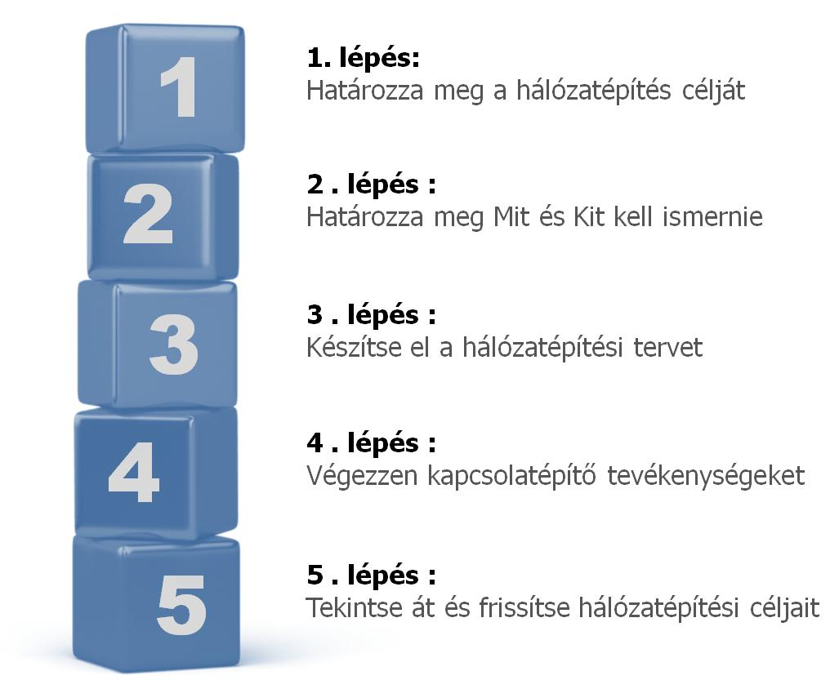 | A hálózatépítés még kritikusabb, mint valaha, mivel egy kiépített kapcsolat segítségével megkülönböztetheti magát a többi coachtól, ezáltal pedig versenyelőnyre tehet szert. A szakmai hálózatépítés során egy kapcsolathálót építünk fel ismerősökből, kollégákból, társakból, szállítókból és másokból, ami biztosítja, hogy szükség esetén rendelkezzünk a megfelelő kapcsolattal.  A szakmai hálózatépítést fegyelmezett és tervezett módon kell megközelíteni. A szakmai kapcsolathálót öt lépésben építhetjük ki.

1. lépés: Határozza meg a hálózatépítés célját
A hatékony hálózatépítés a hálózatépítési célok meghatározásával kezdődik.

Két szinten tűzhetünk ki világos kapcsolatépítési célokat:

- 1. szint: Magas szintű, általános hálózatépítési célok
- 2. szint: Eseményhez vagy tevékenységhez köthető hálózatépítési célok

A magas szintű hálózatépítési célok segítségével meghatározhatjuk a szükséges kapcsolatok és információ típusát. A magas szintű hálózatépítési célokkal azonosíthatjuk a lehetséges hálózatépítő eseményeket és tevékenységeket.

A 2. szintű célok bizonyos hálózatépítő eseményeken és tevékenységekben való részvétel kívánt eredményéhez kötődnek. Ha konkrét célt kötünk mindent eseményhez, amelyen részt veszünk, azzal sokkal jobban tudunk összpontosítani céljainkra, és kevesebbet fogunk arra gondolni, hogy “nem érzem jól magam, inkább korán hazamegyek”.

Gyakorlat:

Mik az Ön hálózatépítési céljai?

 | Textentry1
Title | Szakmai Hálózatépítés 1
Text | Mik az Ön szakmai hálózatépítési céljai – mit szeretne elérni kapcsolatépítő tevékenysége révén?
Feedback | Ha nem biztos benne, beszélje meg jelenlegi ismerőseivel vagy munkatársaival, hogy miért vesznek részt hálózatépítésben.

2. lépés: Határozza meg Mit és Kit kell ismernie

Ebben a lépésben két kérdést teszünk fel:

- Mit kell tudnia?
- Kit kell ismernie?

Ha már meghatároztuk a magas szintű hálózatépítési célokat, fel tudja sorolni azokat a tudáselemeket, képességeket, kompetenciákat, erőforrásokat és információt, amelyekre szüksége lehet. Ezután a listát fontossági sorrendbe állíthatja, miután a főbb területekre tud majd összpontosítani.

Miután a listát rangsoroltuk és finomítottuk, a következő lépésben meghatározzuk, hogy kivel kell kapcsolatba lépnünk ahhoz, hogy ezekhez az erőforrásokhoz hozzáférjünk.

Ennél a lépésnél el kell végezni a jelenlegi szakmai hálózatépítési gyakorlat felülvizsgálatát. Használjon elmetérképet jelenlegi kapcsolathálója feltárásához. Azonosítsa ismerőseit, akik segíthetnek és határozza meg a réseket – a szakmai kapcsolathálójában található rések szolgáltatnak alapot a hálózatépítési terv elkészítéséhez, amit a következő, 3. lépésben fog megtenni.

3. lépés: Készítse el a Hálózatépítési Tervet

A következő lépésben megtervezzük, kivel építünk ki kapcsolatot és hogyan. A hagyományos megközelítés szerint a hálózatépítés szemináriumokon, találkozókon és rendezvényeken történhet, szemtől szemben.

Ha olyan közösségi portálokat használunk, mint például blogok, fórumok, Facebook és LinkedIn, azzal nemzetközi hálózatépítési lehetőséghez jutunk, minimális költségen.

A két megközelítés nem váltja ki, hanem kiegészíti egymást. A legtöbb szakmai hálózatépítési terv felhasználja mindkét módszert. A LinkedIn és más szakmai szervek által fenntartott online fórum használatával rengeteg kapcsolatot és erőforrást érhetünk el.
A különböző hálózatépítési módszerek és hálózatok közül tetszés szerint választhatunk és közvetlenül kapcsolhatjuk választásunkat a hálózatépítési célokhoz. A közösségi médiában könnyen elkövethetjük azt a hibát, hogy túl sok csoporthoz csatlakozunk, és szem elől tévesztjük a hálózatépítés célját.

A szakmai hálózatépítés összpontosított és tudatos választás legyen: ha egy hálózatépítő tevékenység vagy csoport nem felel meg a hálózatépítési céloknak, gondolja meg, hogy törli-e a tervből. Hasonlóképpen, ha egy hálózatépítési cél teljesült, és már nem szükséges egy bizonyos hálózatépítő tevékenységre több időt és erőforrást szánni, gondolja meg, hogy érdemes-e valami másra felcserélni. A hálózatépítést mindig annak alapján kell megítélni, hogy milyen hozzáadott értéket teremt számunkra.

4. lépés: Végezzen kapcsolatépítő tevékenységeket

Amikor kapcsolatépítő tevékenységen vesz részt, tekintsen vissza az első lépésben meghatározott magasabb szintű célokra, hogy biztos lehessen benne, megfelelő dolgokra összpontosít, és miért vesz részt ebben a tevékenységben.

Tegye fel a kérdést: Mit szeretnék elérni ennek a szemináriumnak, eseménynek és beszélgetésnek a végére?
A hálózatépítés úgy hozhatja a legtöbb hasznot, ha ismerjük céljainkat, találkozunk és beszélünk a megfelelő emberekkel, feltesszük a megfelelő kérdéseket és a megfelelő információt adjuk. Mindig tartsa észben a kölcsönösség törvényét.

A kölcsönösség törvényét az alábbi aranyszabály foglalja össze: úgy bánjunk másokkal, ahogy azt szeretnénk, hogy mások bánjanak velünk. Azonban ennél többet is jelent. A törvény szerint, bármit is teszünk, az visszahat ránk. Más szóval, ha sikert szeretnénk elérni, segítsünk a másiknak, hogy sikeres lehessen.

John F Kennedy egykor azt mondta: "Amerikai honfitársaim, ne azt kérdezzétek, mit tehet a hazátok értetek – inkább kérdezzétek azt, ti mit tehettek a hazátokért?”  A sikeres hálózatépítés egyik titka az, ha segítünk másoknak, mert így emlékezni fognak ránk, és mesélnek másoknak rólunk. Azzal, hogy segítünk, bekerülünk a másik szakmai kapcsolathálójába.  A szakmai hálózatépítés ugyanannyira saját márkánk építéséből is áll, mint kulcsemberekkel való találkozásból és különböző dolgok megtanulásából.  A Gyorsan Fejlődő Vállalkozások hatékony coachai egyúttal hatékony szakmai hálózatépítők. Céltudatosan építenek kapcsolatokat, hatékonyan osztják be idejüket, és megtervezik a találkozást a megfelelő emberekkel – azokkal, akik segíthetnek majd nekik valamikor a jövőben.  A hatékony kapcsolatteremtő a hálózatépítő rendezvény után rászánja az időt kötelezettségei és ígéretei teljesítésére. A profi és hatékony hálózatépítők nem tesznek olyat, hogy azt mondják a hálózatépítő eseményen, hogy “küldök majd egy példányt abból a beszámolóból” vagy “bemutatom majd Önnek Robert Powers-t”, majd megfeledkeznek erről, illetve nem törődnek többet a dologgal. Képzelje el, ez milyen káros lenne az Ön személyes márkanevére és mit árul el becsületességéről, illetve egyéb értékeiről, amennyiben nem tartja be ígéreteit. | 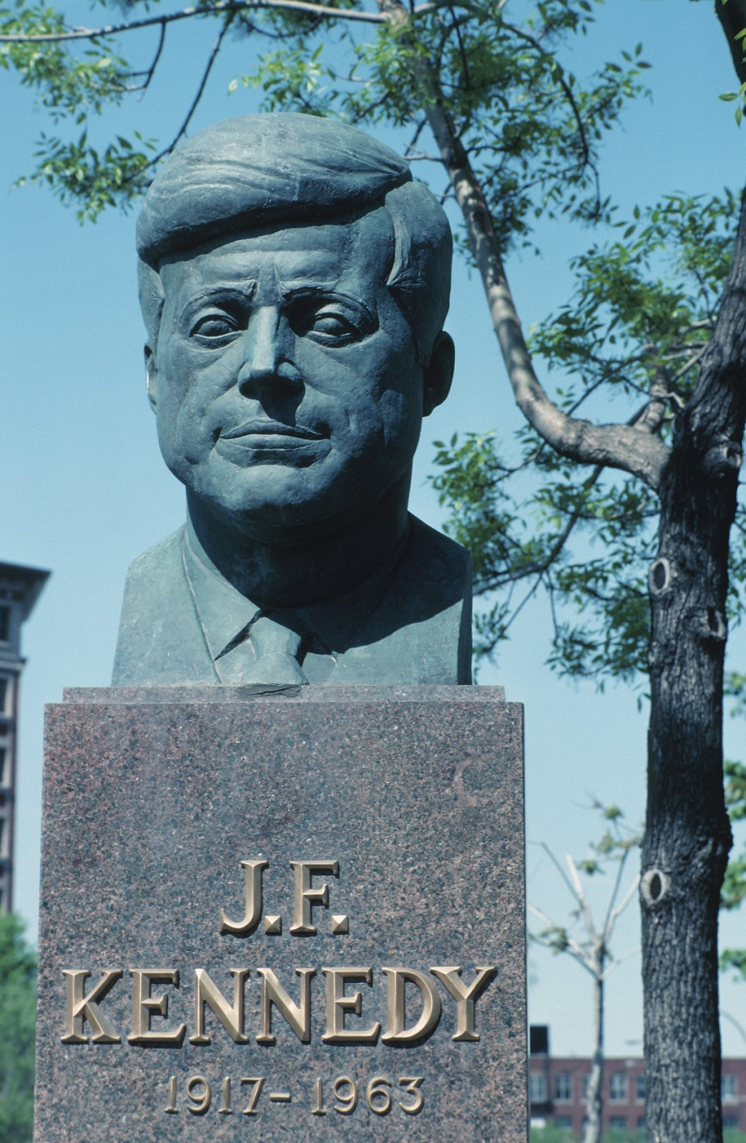

A hálózatépítés másik lényegi pontja a szervezés. Túlságosan is sok ember gyűjti a névjegykártyákat a hálózatépítő eseményeken, majd nem emlékeznek arra, hogy kié is volt. Úgy gondoljuk, hogy később majd eszünkbe jut, és foglalkozni fogunk vele, de gyakorta ez nem következik be. Egyszerű megoldás, ha felírunk valamit a névjegyre, amiből emlékeztet majd minket később, ki volt az illető, hol találkoztunk vele, és mit kell tennünk utólag, ha van ilyen dolog.

Szánjon időt közvetlenül az esemény után a kötelezettségek teljesítésére és az új kapcsolatok rendszerezésére.

Kapcsolatait rendszerezheti egy egyszerű táblázatban, névjegykártyatartóban, Rolodex rendszerben vagy ügyfélkapcsolati programban (CRM). Jegyezze fel a személy adatait, azt, hogy hol találkoztak, beszélgetésük jellegét, és bármilyen jellegű kötelezettséget vagy teendőt, amiben megállapodtak.

Nincs sok értelme kapcsolatokat teremteni, ha nem tudja előkeresni az adatokat és felvenni az emberekkel a kapcsolatot.
5. lépés: Tekintse át és frissítse hálózatépítési céljait

A hálózatépítési célokat ugyanúgy át kell tekinteni és frissíteni kell, mint bármely más tervet. Ha a szükséglet kielégítésre került. akkor tovább kell lépni, de ha továbbra is fennáll, szükség lehet más jellegű hálózatépítési tevékenységre..

Tekintsünk vissza:

Mennyi időt és pénzt szánt az elmúlt hat hónapban hálózatépítésre?

Milyen előnyöket és lehetőségeket tudott kovácsolni szakmai hálózatépítő tevékenységeiből? Ha ki kéne számítania a tőkebefektetés hatékonyságát (ROI), haszon vagy veszteség lenne az eredmény?

Mit fog tenni azért, hogy mától fejlessze a szakmai hálózatépítő tevékenysége hatékonyságát?

Top Tipp:

“Mindig akkor tervezem meg a hálózatépítési igényeimet, amikor a személyes fejlesztési tervemet frissítem, mert így időt takarítok meg, valamint ez a két terv gyakran nagyban függ egymástól.”

John Moore, Ügyvezető Igazgató

Hálózatépítési Tippek
Végül néhány ötlet, amelyek segítségével hatékonyabbá teheti a szakmai hálózatépítést:
Tipp | Megjegyzések
Tipp 1: Adjon és fogadjon információt | A hálózatépítés kétirányú utca. Amikor találkozik valakivel, kérdezze őt munkájáról, szervezetéről és igényeiről: NE ÖNMAGÁVAL FOGLALKOZZON!
Tipp 2: Becsülje meg a kapcsolat értékét | Nem építhet ki mindenkivel szoros kapcsolatot. Kérdezze meg Önmagától: MIT ÉRHETEK EL EZZEL A KAPCSOLATTAL?
Tipp 3: Teremtsen kapcsolatokat | Egy hálózat nem névjegykártyák, hanem emberek gyűjteménye. Szánjon rá időt, hogy megértse, kivel is ismerkedett meg. Ha jól választja meg, kivel teremt kapcsolatot, azzal növeli a kapcsolatok hosszú távú értékét
Tipp 4: Tartsa karban a hálózatot | Ahogy kapcsolatainak száma nő, újra kell értékelnie az információs láncába tartozó embereket. Gyakorolja a hatékony időmenedzsment készségét és rangsorolja kapcsolatait. Azokkal kell leggyakrabban kapcsolatba lépnie, akik a leghasznosabbak lehetnek az Ön számára. Ők teszik ki az úgynevezett belső kört.
Tipp 5: Alkalmazzon hálózatépítő gondolkodásmódot | Tervezze meg a hálózatépítést, és hatékonyan hajtsa végre. Ha van lista a résztvevőkről, válassza ki, kivel szeretne megismerkedni, és udvariasan haladjon emberről emberre..
Top 6: Írjon egy jó 30 mp-es reklámot | Mi az Ön egyedi előnye? El tudja ezt mondani 30 másodpercben, vagy még rövidebben, érdekesen és összefüggően? Ha nem, dolgozza ki a hálózatépítő reklámját.
Tipp 7: Határozza meg céljait és célkitűzéseit | Határozza meg hálózatépítési céljait és használja fel őket a megfelelő kapcsolatépítési lehetőségek és emberek megtalálásához.
Tipp 8: Határozza meg, hol teremt kapcsolatokat | Válogassa meg, hol és milyen médián keresztül épít kapcsolatokat. Ha szeretne értesülni a trendekről az iparágon belül, ilyen emberekkel építsen kapcsolatot, akik azt csinálják, amit Ön. Ha viszont olyan emberekkel szeretne találkozni, akik a jövőben ügyfelekké válhatnak, akkor ne olyan emberek társaságát keresse, akik az Ön szakmáját űzik!
Tipp 9: Készítse el hálózatépítési stratégiáját | Ne bízza a véletlenre, hogy találkozik-e a megfelelő emberrel vagy információval. Legyen saját szerencséjének kovácsa, és tervezze meg, hogyan fog a megfelelő emberrel találkozni és a megfelelő kérdéseket feltenni, hogy a várt válaszokat kapja meg.
Tipp 10: Használja ki a hálózatépítő eseményt | Ne csak italozzon és beszélgessen, keresse az embereket és kapcsolatokat, tegyen fel kérdéseket és ajánlja fel segítségét és támogatását másoknak.
Tipp 11: Tegyen fel kérdéseket | Az emberek szeretik, ha meghallgatják őket, ezért tegyen fel kétszer annyi kérdést, mint amennyire Ön válaszol. A nagyszerű hallgatás titka a megfelelő kérdésekben rejlik. A hálózatépítő rendezvényekre egy sor nagyszerű nyitott kérdéssel felfegyverkezve érkezzen, amelyek egész biztosan szóra bírják majd az embereket.
Tipp 12: Soha ne adjon el | Nem működik, és az emberek fel is figyelnek rá, tehát NE PRÓBÁLJON MEG ELADNI MIKOR KAPCSOLATOKAT TEREMT!
Tipp 13: Csapatszellem hassa át | Ha egy munkatársával érkezik a hálózatépítő rendezvényre, ne vele töltse az idejét, hanem felezzék meg a célpontok listáját és ismerkedjenek csapatként. A munkatársával máskor is lesz alkalma beszélgetni!
Tipp 14: Kövesse nyomon | A szakmai hálózatépítés olyan, mintha elültetnénk egy magot és gondoznánk a palántát, hogy egészséges növénnyé cseperedjen. Csak annyi magot ültessen el, amennyit van ideje gondozni, mert különben a palánták elpusztulnak, és velük együtt a személyes márkája is. Csak annyi kapcsolatot tartson fenn, ahányat tud kezelni – a minőség, és nem a mennyiség az erős szakmai kapcsolatháló lényege!

Eszközök gyűjteménye

A következő eszközök letöltésével segítheti folyamatos szakmai fejlődését és etikus szakmai gyakorlatát:

- Első ügyfélmegbeszélés feljegyzései

- Feladatmeghatározás

- Etikai szabályzat példák

- Coaching Tervezési Sablon

- Coaching Felkészülési Sablon

- 3H Coaching Modell

- Jövőkép

Összefoglalás

Ez a modul a Gyorsan Fejlődő Vállalkozások Coachainak két Szakmai Viselkedésével foglalkozott: Ügyfélkapcsolatok és Szakmai Hálózatépítés.

A modul elvégzésével megértette, hogyan:

- Építsen ki kölcsönös bizalomra és tiszteletre épülő kapcsolatot ügyfelével

- Állapodjon meg az ügyfelekkel a Gyorsan Fejlődő Vállalkozások Coachingjának folyamatában és szabályaiban

- Tervezze meg szakmai kapcsolathálója kialakítását

- Használjon szakmai kapcsolathálót információkeresésre és ajánlások és bemutatások forrásaként

- Értékelje a jelenlegi és jövőbeli hálózatépítési lehetőségek költségeit és előnyeit

Kérdések tudásunk ellenőrzésére

Válaszolja meg ezeket a kérdéseket és ellenőrizze, mennyire jól értette és jegyezte meg a modulban feldolgozott anyagot.

 | Matching2
Title | Az ügyfélközpontúság szakaszai
Text | Illessze az ügyfélkapcsolati fázist az annak megfelelő fókuszponthoz.
Answer 3 | 1. fázis: Elköteleződés
Answer 2 | 2. fázis: Felfedezés
Answer 4 | 3. fázis: Jövőkép
Answer 1 | 4. fázis: Megvalósítás
Match | Stratégiaközpontú fókusz
Match | Problémaközpontú fókusz
Match | Ügyfélközpontú fókusz
Match | Megoldásközpontú fókusz
Feedback Correct | Szép munka, helyesen párosította össze a kifejezéseket.
Feedback Incorrect | Nem egészen. Próbálja újra, és ha nem sikerül, olvassa át újra a C szakaszt.

 | Gapfill1
Title | Az Ügyfél Elvárásainak Irányítása
Text | Töltse ki az üres részeket a következő bekezdésben, az alábbi szavak közül válogatva.
Wordbank | True
Answer | Az ügyfél elvárásainak irányítása az első [megbeszélés] előtt kezdődik el. A kiterjesztett [szakmai színvonal] és udvariasság az első [ügyfél] megbeszélés előtt segít megalapozni az elvárások egy bizonyos szintjét.  A megbeszélések folyamán szánjon egy pár percet arra, hogy megerősítse a megbeszélés [célját] és várható eredményeiket.  Az ügyfél elvárásai irányításának egy módja megerősíteni írásban a kulcs[döntéseket] és tevékenységeket [megbeszélés] jegyzetek formájában.
Feedback

 | Textentry1
Title | Lezárási szempontok
Text | Mik a főbb területek, amiket át kell gondolnunk a Coaching program lezárásánál?
Feedback | A coach szempontjából, a főbb területek, amiket át kell gondolnia a Coaching program lezárásánál a következők:  - Teljesítette-e a coaching célkitűzéseit?  - Fenntartható-e a kapcsolat a jövőre nézve valamilyen formában?  - Kaphat-e a coach további munkát az elért eredmények alapján?

 | Truefalse1
Title | Hálózatépítési siker
Text | A hálózatépítő rendezvényt akkor zárhatjuk sikeresen, ha a coach névjegykártyákkal teli zsebbel távozik.
Answer | Igaz
Answer * | Hamis
Feedback Correct | A hálózatépítő rendezvényen való részvétel akkor tekinthető sikeresnek, ha a coach teljesítette célkitűzéseit. Ha az volt a célja, hogy névjegykártyákkal teli zsebbel távozzon, akkor sikernek tekinthetjük az eseményt, de ha az volt a cél, hogy további ismereteket szerezzen egy bizonyos témáról, és ezt nem sikerült elérnie, akkor nem tekinthető sikeresnek a rendezvényen való részvétel.
Feedback Incorrect | A hálózatépítő rendezvényen való részvétel akkor tekinthető sikeresnek, ha a coach teljesítette célkitűzéseit. Ha az volt a célja, hogy névjegykártyákkal teli zsebbel távozzon, akkor sikernek tekinthetjük az eseményt, de ha az volt a cél, hogy további ismereteket szerezzen egy bizonyos témáról, és ezt nem sikerült elérnie, akkor nem tekinthető sikeresnek a rendezvényen való részvétel.

 | Matching2
Title | Szakmai kapcsolatháló kiépítése
Text | Tegye a szakmai kapcsolatháló kiépítésének lépéseit a helyes sorrendbe!
Answer 3 | 1. lépés
Answer 2 | 2. lépés
Answer 1 | 3. lépés
Answer 5 | 4. lépés
Answer 4 | 5. lépés
Match | Készítse el a hálózatépítési tervet
Match | Határozza meg mit és kit kell ismernie
Match | Határozza meg a hálózatépítés célját
Match | Tekintse át és frissítse hálózatépítési céljait
Match | Végezzen kapcsolatépítő tevékenységeket
Feedback Correct | Szép munka – most pedig alkalmazza ezeket a lépéseket!
Feedback Incorrect | Nem egészen. Ismételje át a D szakasz 2. oldalát, ott megtalálja a helyes választ és a magyarázatot.

 | Gapfill1
Title | A kölcsönösség törvénye
Text | Töltse ki az üres részeket a következő bekezdésben, az alábbi szavak közül válogatva.
Wordbank | True
Answer | A kölcsönösség törvényét az alábbi aranyszabály foglalja össze: úgy bánjunk [másokkal], ahogy azt szeretnénk, hogy mások bánjanak [velünk]. Azonban ennél többet is jelent. A törvény szerint, bármit is teszünk, az visszahat [ránk]. Más szóval, ha sikert szeretnénk elérni, segítsünk a [másiknak], hogy sikeres lehessen.
Feedback | Ez a hálózatépítés aranyszabálya – ne felejtse el!

